國立屏東科技大學遙控無人機使用管理施行細則
109年11月06日研究總中心指導委員會通過
110年01月14日第253次行政會議核備
一、 | 國立屏東科技大學(以下簡稱本校)為管理校區內遙控無人機之使用，依「國立屏東科技大學遙控無人機使用管理辦法」第三條訂定「國立屏東科技大學遙控無人機使用管理施行細則」。（以下簡稱本細則）
二、 | 本校遙控無人機相關事務，專責單位為本校無人載具應用研發中心。
三、 | 本校範圍內操作遙控無人機以本校教職員工生為主，原則上不開放校外人士在本校範圍內操作遙控無人機；若有特殊需求，須依「民用航空法」、「遙控無人機管理規則」向民航局提出飛航活動申請，本校範圍目前屬於禁航區並涉及軍事航空管理機關(構)管理之區域，應於活動日三十日前檢附活動計畫書（附件一）與保險證明提出申請，並檢附國立屏東科技大學遙控無人機活動申請書（附件二）獲本校同意，始得於本校範圍內操作遙控無人機。
四、 | 於本校飛航範圍進行飛航活動，活動負責人或遙控無人機操作人(以下簡稱操作人)應於民航局遙控無人機資訊管理系統，進行活動前登載、活動後登載；並於活動進行中隨身攜帶國立屏東科技大學遙控無人機活動申請書（附件二）核准之影本，以供巡邏保全、警衛查核，及填報本校遙控無人機任務檢查表備查（附件三）；本校飛航活動申請流程詳如附件四。操作遙控無人機，現場最少要有 2 名人員，包含操作人、目視觀察員(以下簡稱觀察員)，現場負責人與協調人視情況可由操作人、觀察員分別兼任。操作人需取得術科基本級專業操作證（或以上）資格，如試飛操作涉及管理規則之操作限制排除項目，則須再取得相應之術科高級專業操作證資格，航務管理人由本校無人載具應用研發中心持有操作證之人員擔任，相關職責說明如下表：  飛航活動 職稱 職務資格說明 法源或依據  活動負責人 飛航活動申請負責人、遙控無人機保管人。 通過民航局資格審查之本校遙控無人機操作手冊  操作人 指於遙控無人機飛航活動期間，實際操控遙控無人機或指揮監督飛航活動之人。 遙控無人機管理規則第二條  觀察員 指持有遙控無人機操作證並於遙控無人機活動期間，提供實際操控遙控無人機之操作人必要飛航資訊之人。 遙控無人機管理規則第二條  現場負責人 無人機操作現場的負責人，視情況可由操作人、觀察員分別兼任。 本校通過民航局資格審查之遙控無人機操作手冊  協調人 負責無人機飛航協調工作，視情況可由操作人、觀察員分別兼任。 通過民航局資格審查之本校遙控無人機操作手冊  航務管理人 由本校無人載具應用研發中心持有操作證之人員擔任。 通過民航局資格審查之本校遙控無人機操作手冊
五、 | 隸屬本校財產之遙控無人機，除研發用途僅在室內飛行者外，皆須由各保管人每年自行支付保險費用，並將每年最新之保險相關文件副本送總務處保管組及本校無人載具應用研發中心留存，且簽具安全及使用聲明切結書（附件五），於後續校內外活動（教學、研究或其他各類活動）時方可進行活動登載，若無進行上述辦理保險及相關程序，則禁止使用隸屬本校財產之遙控無人機進行任何作業。
六、 | 本中心主要負責本校遙控無人機行政管理工作；於本校範圍內，若有發生遙控無人機相關違法情況，可通知校安中心或校園保全處理。
七、 | 本校遙控無人機保管人、操作人須依照本校遙控無人機操作手冊，依法定期進行相關飛航訓練並記錄（附件六），以及定期紀錄遙控無人機之保養維修（附件七），持有操作證的教師以學期為單位提交上述，以供無人載具應用研發中心備查。
八、 | 本校學生因課程需求練習遙控無人機操作，需有本校具相符遙控無人機證照之教職員生陪同練習。
九、 | 本細則未盡事宜，悉依「民用航空法」、「遙控無人機管理規則」及政府相關法令規定辦理。
十、 | 本細則經研究總中心指導委員會通過，行政會議核備後施行，修正時亦同。

政府機關(構)、學校或法人活動計畫書
附件一
規定 | 說明
作業名稱  用途  申請單位  申請單位承辦人 姓名 電話號碼  作業現場負責人 姓名 行動電話  操作人員 姓名 行動電話  姓名 行動電話  協調人員 姓名 行動電話  遙控無人機 註冊號碼  作業日期及時間(24時制) 自 年 月 日起 至 年 月 日止  自 時 分起 至 時 分止  空域範圍各點連線(WGS-84/可視需要增加欄位） 1.北緯 度 分 秒 東經 度 分 秒  2.北緯 度 分 秒 東經 度 分 秒  3.北緯 度 分 秒 東經 度 分 秒  4.北緯 度 分 秒 東經 度 分 秒  作業高度 自 英呎至 英呎（AMSL, Above Mean Sea Level） 實際高度(平地/山區) 英呎（AGL, Above Ground Level）  作業範圍中心點座標(WGS-84) 北緯 度 分 秒 東經 度 分 秒  作業半徑(海浬)  作業概述  操作限制排除 項目 □ 遙控無人機飛航活動之實際高度不得逾距地面或水面四百呎。 □ 不得以遙控無人機投擲或噴灑任何物件。 □ 不得裝載依民航法第四十三條第三項公告之危險物品。 □ 依民航法第九十九條之十七所定規則之操作限制： ________________。 □ 不得於人群聚集或室外集會遊行上空活動。 □ 不得於日落後至日出前之時間飛航。 □ 在目視範圍內操作，不得以除矯正鏡片外之任何工具延伸飛航作業距離。 □ 操作人不得在同一時間控制二架以上遙控無人機。  備註 1.本申請表填寫時，請自行依實際需要調整欄位。 2.請於實施作業前十五天，向交通部民用航空局或直轄市、縣(市)政府提出申請。但禁航區、限航區或機場如有涉及軍事航空管理機關(構)管理之區域，應於活動日三十日前提出申請。 3.如有申請操作限制排除者，應檢附符合民用航空法第九十九條之十五第三項規定之投保證明文件。 4.申請從事民用航空法第九十九條之十四第一項第一款活動經民航局許可後，應遵照相關許可條件辦理或於每次活動前依許可內容與航管作業單位確認連絡人員派遣事宜。  玆聲明以上所填資料均屬實無誤，並確實遵守「國土測繪法」、「要塞堡壘地帶法」、「國家機密保護法」、「實施航空測量攝影及遙感探測管理規則」及使用國家通訊傳播委員會核准專用頻道等相關規定，保證操作組員熟悉本區飛航指南及遙控無人機管理規則內容，已完成相關空域協調，作業期間絕不影響載人航空器飛航安全或地面人員及財產安全，並同意依交通部民用航空局、航管單位及軍方相關單位及直轄市、縣(市)政府指示事項進行作業，倘有違反前述之情事，願負一切法律責任。  申請單位： （蓋章）  中華民國 年 月 日  主管機關（民用航空局/直轄市、縣（市）政府）同意或許可及其條件  遙控無人機作業空域附圖(含座標)  附圖  附註 1.請使用TGOS MAP衛星圖示。 2.請依序將起降場及空域各點編號標示。 | 明定政府機關(構)、學校或法人申請活動計畫書之資料及格式。

國立屏東科技大學遙控無人機活動申請書
附件二
申請編號：

申 請 人 |  |  |  |  |  |  | 聯絡電話
單位 | 校內單位  校外單位  校內委託單位(無則免填): |  |  |  |  |  | 電子信箱
操作事由
操作證號 |  |  | 操作證級別 |  |  |  | 遙控無人機註冊號碼
操作機型  (附照片) | 廠牌:  型號: |  |  | 操作證  影本 | 正面浮貼處
 |  |  |  |  | 反面浮貼處
操作時間 | 自 年 月 日 時起至 年 月 日 時止(限自每日出至日落)
操作地點 | 飛航區域編號(見下頁附圖)  其他地點請詳述  作業高度 公尺  作業範圍中心座標 北緯  東經
本人切結所附資料屬實並已完全明瞭及願遵守「國立屏東科技大學遙控無人機使用管理辦法」、「國立屏東科技大學遙控無人機使用管理施行細則」之相關規定。
此 致
國立屏東科技大學
校內委託單位: 申請人： (簽章)
中 華 民 國 年 月 日
無人載具應用研發中心 |  | 總務處 |  |  |  | 學務處(校安中心) |  |  | 校長
*備註: 如有多架無人機或多位操作人，請以本表檢附多份一併提交，填寫相異之欄位即
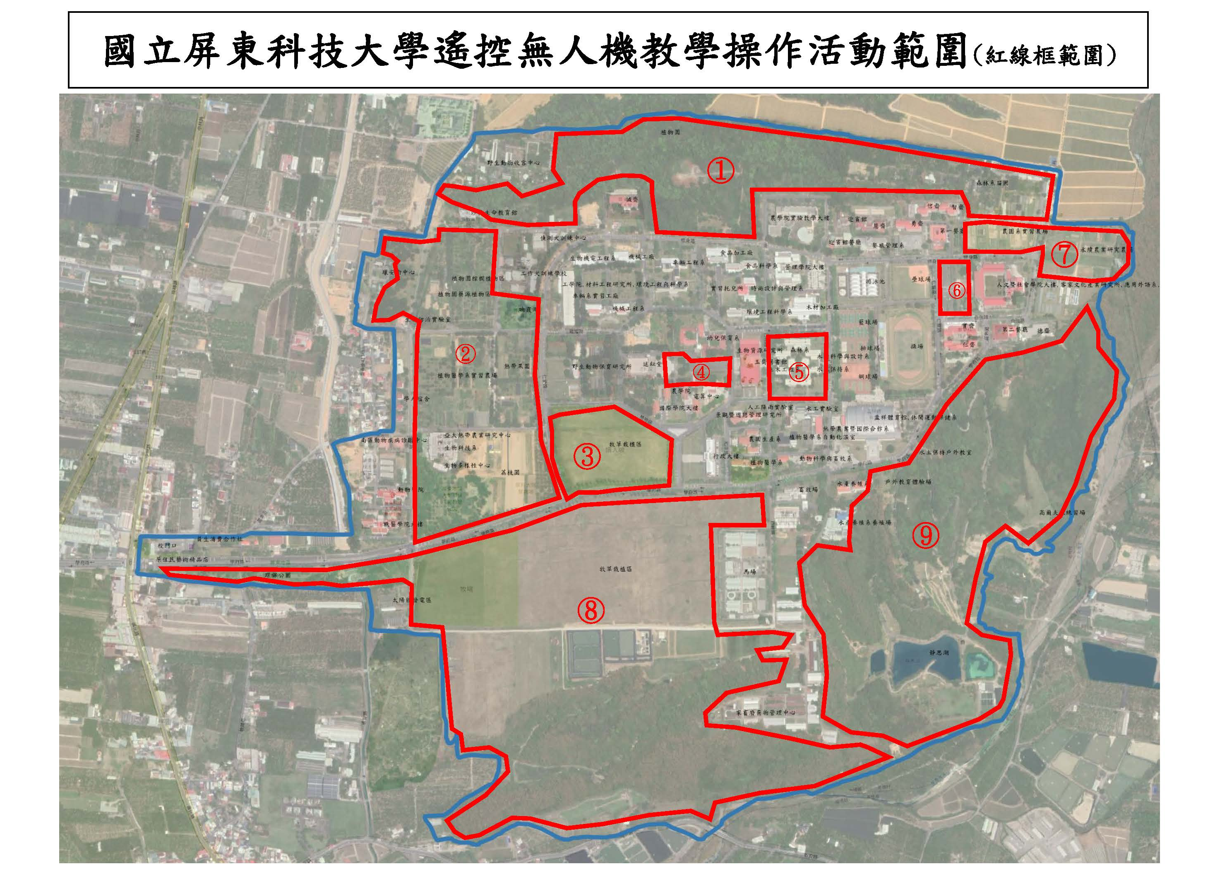

遙控無人機任務檢查表
附件三

任務日期：
活動區域：
作業高度：海拔高 AMSL / 實際高 AGL
用途：
操作限制排除事項：
現場負責人：
操作人：
協調人：
飛航活動申請號碼：
遙控無人機註冊號碼：
項目 | 内容 | 檢查結果
氣象條件
空域協調
作業風險
(空中/地面)
裝備外觀檢查
系統功能檢查
通信控制鏈路檢查
燃油或電池容量檢查
操作限制項目檢查
(如適用)
綜合評估

說明：
- 現場最少要有2名人員，包含操作人、觀察員。
- 儘管是無人機訓練，仍然需要有觀察員。
- 現場負責人與協調人視情況可由操作人、觀察員分別兼任。
- 任務以日為單位，執行前應完成本任務檢查表並經航務管理人或其代理人核定。

航務管理人(代理人)：(簽章)

附件四

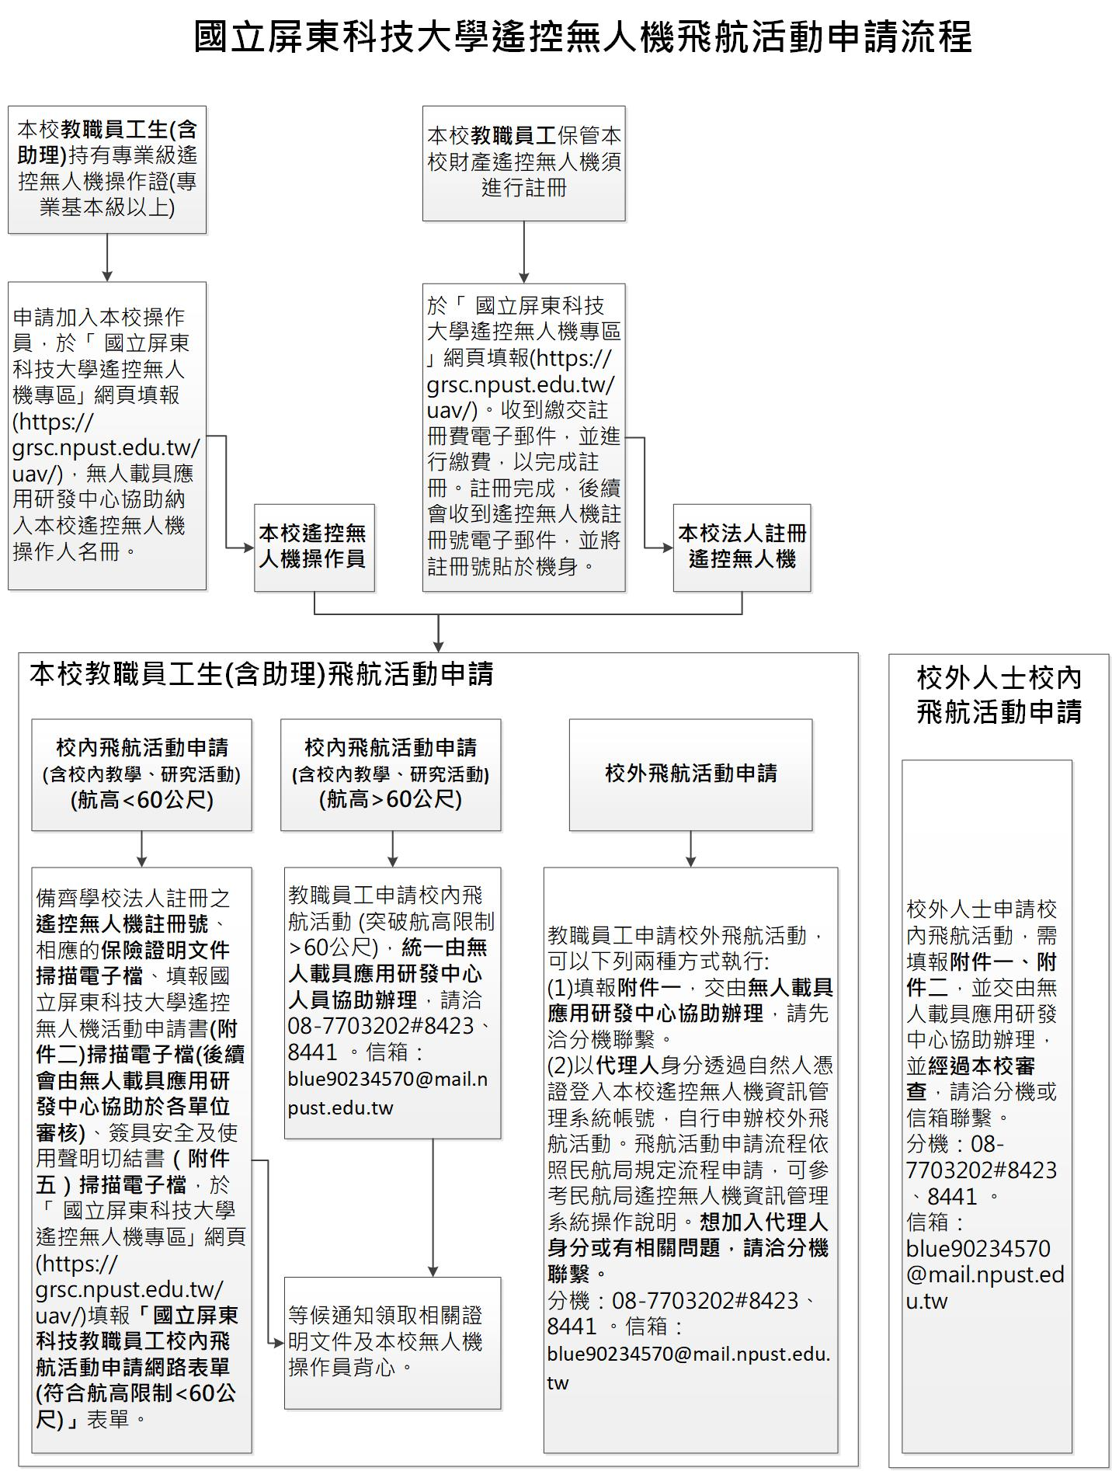
附件五五
國立屏東科技大學
操作遙控無人機飛航活動注意事項切結書
- 依民用航空法第9章之2遙控無人機及遙控無人機管理規則規定，政府機關(構)、學校或法人所有之遙控無人機，其所有人應申請註冊。請遙控無人機財產保管人(後稱保管人)，應先向本校無人載具應用研發中心(後稱無人載具中心)提出註冊申請，取得法人註冊遙控無人機註冊號碼，並將號碼貼於機身明顯處。
- 保管人可向無人載具中心申請遙控無人機管理資訊系統機關授權代理人，以利後續飛航活動申請。
- 依遙控無人機管理管理規則第19條，操作最大起飛重量二公斤以上具導航設備者、操作政府機關(構)、學校或法人之遙控無人機者、操作未具導航設備且十五公斤以上之遙控無人機者應具有操作證。
- 依民航法第99條之15第3項及第93條第1項規定，政府機關(構)、學校或法人於執行飛航活動前應投保責任保險。
- 於本校飛航範圍進行飛航活動，飛航活動負責人或操作人應以代理人身分，於民航局遙控無人機資訊管理系統，進行活動前登載、活動後登載。
- 其他未盡未載明之事項，無人機財產保管人應確實遵守民用航空法、遙控無人機管理規則及其他相關法令規定。
- 本人己詳閱上述本校操作遙控無人機飛航活動注意事項，並己詳閱「國立屏東科技大學遙控無人機使用管理辦法」、「國立屏東科技大學遙控無人機使用管理施行細則」，將確實遵循。
無人機保管人簽章:

年 月 日

訓練紀錄
附件六六
國立屏東科技大學 |  | 遙控無人機訓練紀錄表
日期 | 訓練名稱 |  | 教練(師) |  | 時數 | 地點
訓練內容 |  |  |  | 學生姓名 | 學生簽名 | 結果 | 備註
□ 通過
□ 未通過
□ 通過
□ 未通過
□ 通過
□ 未通過
□ 通過
□ 未通過
□ 通過
□ 未通過
□ 通過
□ 未通過
□ 通過
□ 未通過
□ 通過
□ 未通過
□ 通過
□ 未通過
□ 通過
□ 未通過
□ 通過
□ 未通過
□ 通過
□ 未通過
□ 通過
□ 未通過
教練(師)：(簽名)

附件七

遙控無人機維護、修理或改裝紀錄簿【最大起飛重量2公斤以上適用】

填寫說明：
欄位由左至右填寫，並於每次維護、修理或改裝完工後確實填寫。外租(借)之遙控無人機於歸還前後需轉載或附加相關紀錄。
- 填寫作業完成日期以及工作種類(維護、修理、改裝等)，並說明詳細狀況及處理結果，並由活動負責人或維修管理人於附註/簽署欄簽名確認。
- 工作種類說明：例行檢查、故障排除、耗材更換為「維護」、由無法飛行至恢復可用狀態為「修理」、變更機體結構或機載裝備致影響操作或性能者為「改裝」。

遙控無人機維護、修理或改裝紀錄簿

註冊碼： 所有人： 開始使用日期：
廠牌/型號： 製造序號： 最大起飛重量(kg)：
年
月 | 日 | 工作 | 狀況說明 | 處理結果 | 附註/簽署

